

Gestión de contenido digital

**Breve descripción:**

El componente formativo permitirá que el aprendiz apropie conocimientos respecto a los medios digitales, la promoción y producción de contenido digital, la implementación de estrategias como el “Storytelling” y el “Hashtag”, aplicables en todos los campos y diferentes tipos de organizaciones que desean generar valor de marca a través del “marketing” digital.

**Diciembre 2023**

Tabla de contenido

Introducción 1

1. Medios digitales 3

1.1. Características de los medios digitales 7

1.2. Tipos de medios digitales 9

1.3. Plataformas digitales 14

2. Promoción 15

2.1. Tipos de promoción 21

2.2. Importancia de la promoción y su diferencia con el concepto de publicidad 24

3. Producción de contenido para medios digitales 26

4. La parrilla de contenido 29

4.1. Tipos y usos de la parrilla de contenidos 33

4.2. Cronograma de trabajo, calendarios y aplicabilidad de la parrilla de contenidos 35

5. La edición 37

5.1. Técnicas y procedimiento de la edición 40

5.2. Los protocolos de la edición 42

5.3. La corrección de errores: concepto y procedimiento 43

6. “Storytelling” 44

6.1. La narrativa transmedia 45

6.2. 6.2 Protocolos 46

7. “Hashtag” 48

7.1. Simbología 48

7.2. Importancia y alcance 49

Síntesis 51

Material complementario 53

Glosario 55

Referencias bibliográficas 56

Créditos 58

Introducción

La gestión de contenido digital brinda a las organizaciones la capacidad de reconocer la amplia gama de medios digitales que se encuentran inmersos en las tendencias del mercado. Estos medios han experimentado una evolución significativa con la aparición de las nuevas tecnologías de la información y la comunicación.

1. Gestión del contenido digital

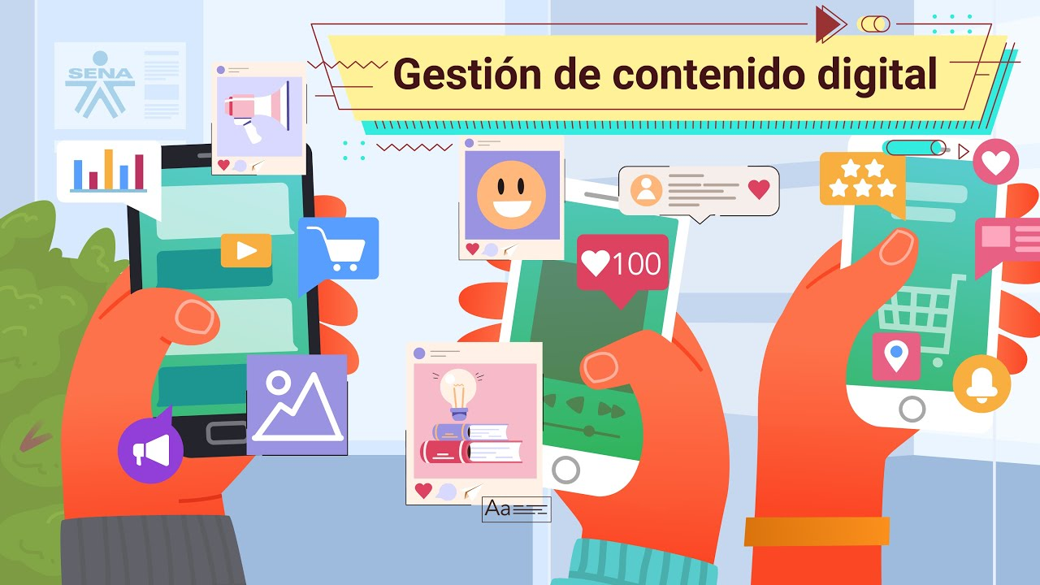

[**Enlace de reproducción del video**](https://youtu.be/aCYWuXra5n8)

|  |
| --- |
| **Síntesis del video: Gestión del contenido digital** |
| En la actualidad, el contenido digital se erige como el epicentro de la comunicación, reconfigurando la forma en que las organizaciones se relacionan con sus audiencias y se posicionan en el competitivo mercado.  Este fenómeno no se circunscribe a simples mensajes, sino que abarca un tejido de componentes interdependientes, cada uno vital para su éxito. A lo largo de este análisis, exploramos los pilares del contenido digital, desde los medios digitales, la producción de contenido, la estructuración de la parrilla de publicaciones, la minuciosa labor de edición, la magia del “storytelling” y el potencial de los “hashtags”.  La producción de contenido engloba la creación de materiales atractivos, que van más allá del texto, incluyendo imágenes y videos. La parrilla de contenido bien planificada asegura una presencia constante en línea. La edición garantiza que los materiales sean de alta calidad. El “storytelling” cautiva al público a través de narrativas poderosas, y los “hashtags” categorizan y aumentan la visibilidad en las redes sociales. En la era digital, comprender y aprovechar estos elementos es fundamental para el éxito, permitiendo a las organizaciones destacar y establecer conexiones significativas con sus audiencias en un mundo cada vez más interconectado y competitivo. |

# Medios digitales

Los medios digitales representan una parte fundamental de la comunicación en la era digital, ya que constituyen los canales a través de los cuales se transmiten información tanto dentro de la organización como hacia los consumidores. Los medios digitales abarcan diversas plataformas en Internet y se definen como los canales de comunicación disponibles en estas plataformas.

La existencia de los medios digitales es esencial para la implementación de estrategias de “marketing” digital, ya que permiten la difusión de contenido digital en múltiples plataformas. Esto, a su vez, contribuye a la generación de leads, la creación de valor de marca y el aumento de las ventas.

Antes de utilizar los canales digitales para la difusión de contenido, es necesario que las organizaciones desarrollen estrategias de comunicación que incluyan acciones y herramientas comunicativas. Estas estrategias deben alinearse con los objetivos de comunicación de la organización, los cuales buscan posicionar la imagen corporativa y aumentar el reconocimiento de la marca.

En este contexto, es importante considerar una amplia gama de medios que se integran en las campañas publicitarias, incluyendo elementos clave relacionados con las piezas gráficas y otros aspectos relevantes para el éxito de la estrategia.

1. Piezas gráficas



[**Enlace de reproducción del video**](https://youtu.be/O7Ak6T34zro)

|  |
| --- |
| **Síntesis del video: Piezas gráficas** |
| Las piezas gráficas suelen ser muy importante para emprender proyectos creativos, como lo son el diseño de un sitio web, la identidad corporativa de una marca, o el diseño de una campaña publicitaria. Las piezas gráficas son importantes porque a través de ellas se puede consolidar cualquier proyecto creativo. Estas piezas gráficas se dividen en dos grandes áreas: la primera son los medios masivos de comunicación y la segunda son los medios alternativos de comunicación, dentro de los medios masivos de comunicación se encuentra la televisión, la prensa, el cine la radio, la publicidad exterior y el correo directo; la pieza gráfica más importante del medio de televisión es el comercial de televisión, en donde se va a mostrar el uso de un producto, los beneficios de un producto, las características mas relevantes de un producto, en el medio de comunicación de la radio, tiene como principal pieza gráfica la cuña radial, en esta se va a escuchar, allí no hay nada audiovisual, se van a presentar una serie de efectos de sonidos que puedan transportar al consumidor a idear una imagen; en los medio impresos, en formato grande, las vayas , en formato pequeño los afiches, os anuncios de revistas, los anuncios de prensa, en estos se diseña una pieza gráfica que se a llamativa, en la que se pueda mostrar la información que el cliente quiere llevarle a un consumidor, de una manera atractiva, para que esta no pase desapercibida por el cliente y la pueda leer; dentro de las vayas se encuentran una gran cantidad de piezas gráficas, por ejemplo, los paraderos de buses, los pendones y finalmente los pasacalles.  Dentro de los medios alternativos de comunicación, es importante resaltar, que estos hacen más referencia desde el internet, con el uso de los aparatos tecnológicos, encontramos tres que son muy importantes, el primero es una “Icard”, se asemeja a un “Flayer” virtual, a través del cual se pueden diseñar la promoción, la información, mostrar los beneficios de una marca, esta se puede adjuntar en un correo electrónico o en las redes sociales. Los “Banners” publicitarios son muy importantes ya que son pautados, pagados, esto hace que sean ubicados en sitios web que son muy visitados. El tercero son las redes sociales, en las que se puede hacer gestión de contenidos digitales de manera permanente, compartiendo información relevante, la cual es deseada por el cliente. |

Las estrategias comunicativas que serán implementadas por las organizaciones, deben estar adaptadas a los nuevos medios digitales de la información y la comunicación; por lo cual, las organizaciones deben crear sus planes de comunicación.

**Importante...**

La creación de las estrategias comunicativas mediante el plan de comunicación, tiene como objetivo aumentar las ventas de la organización, lograr una comunicación efectiva en el entorno interno y externo, fortalecer su imagen corporativa, y obtener reconocimiento y reputación de marca.

A continuación, se describen ocho fases destacadas en la creación de las estrategias comunicativas:

* **Investigación de la situación actual de la organización:** se recomienda a las organizaciones realizar el análisis DOFA, como también el análisis de las cinco (5) fuerzas de Porter; estos análisis permitirán crear los planes estratégicos de la organización, debido a que se identifican los ítems claves de gestión.
* **Establecer los objetivos:** se deben plantear los objetivos para el plan estratégico de comunicación, estos deben responder a lo que se desea lograr, cuál es la finalidad y qué se requiere para lograrlos.
* **Público objetivo:** se debe identificar y caracterizar a quién estará dirigido el plan estratégico de la organización; con quién o quiénes se pretende crear lazos de comunicación y se desea transmitir un mensaje.
* **Diseño del mensaje:** una vez identificado el público objetivo, debe diseñar el mensaje de comunicación; estos mensajes deben ser innovadores y crear una fuerte conexión con el público, deben ser eficientes y eficaces.
* **Presupuesto:** se debe tener un presupuesto de cuál será la inversión, costos, gastos e ingresos establecidos para el proyecto y que se ajuste al plan estratégico comunicacional.
* **Canales de comunicación:** se deben establecer los canales de comunicación idóneos para implementar el plan estratégico de comunicación, los cuales deben ser acordes con los objetivos a alcanzar y el público objetivo.
* **Calendario y cronograma:** el calendario permite establecer las fechas y momentos en los cuales se transmitirá el mensaje, y el cronograma establece el tiempo de ejecución e implementación del plan de comunicación, tiempo en el cual se pretende lograr los objetivos.
* **Indicadores de gestión y métricas:** se deben establecer los indicadores de gestión y métricas para el plan de comunicación, los cuales permiten realizar el seguimiento, evaluación y control del mismo. También se deben adelantar planes de mejora.

## Características de los medios digitales

Al abordar el tema de los medios digitales, es necesario explorar la comunicación digital, la cual comparte elementos fundamentales con la comunicación tradicional, tales como el emisor, el receptor y el mensaje. Sin embargo, la diferencia radica en que, en la comunicación digital, el mensaje se transmite a través de datos utilizando señales digitales. Esta transmisión de datos implica la codificación del mensaje, y se lleva a cabo a través de canales digitales, medios digitales o canales interactivos, que posibilitan la comunicación entre diversos usuarios.

En la comunicación digital, el proceso de codificación y decodificación de información se realiza mediante sistemas binarios, donde los datos se representan mediante combinaciones de 0 y 1. Esta característica distingue a los medios digitales de los medios tradicionales, permitiendo una transmisión más eficiente y versátil de la información a través de diversas plataformas en línea, como sitios “web”, redes sociales, correos electrónicos, entre otros.

Los medios digitales cuentan con las siguientes características:

Figura 1. Características de los medios digitales

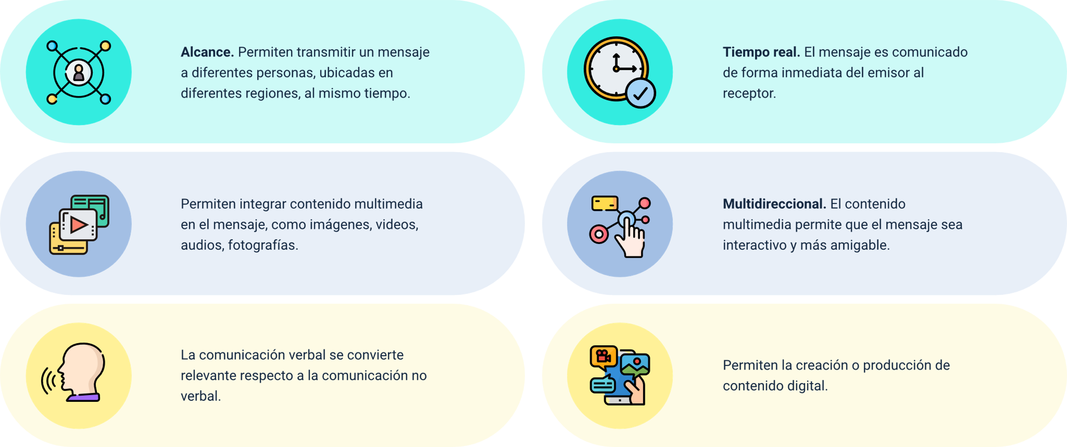

* **Alcance:** permiten transmitir un mensaje a diferentes personas, ubicadas en diferentes regiones, al mismo tiempo.
* Permiten integrar contenido multimedia en el mensaje, como imágenes, videos, audios, fotografías.
* La comunicación verbal se convierte relevante respecto a la comunicación no verbal.
* **Tiempo real:** el mensaje es comunicado de forma inmediata del emisor al receptor.
* **Multidireccional:** el contenido multimedia permite que el mensaje sea interactivo y más amigable.
* Permiten la creación o producción de contenido digital.

## Tipos de medios digitales

En el mundo de la comunicación digital, se encuentran varios tipos de medios digitales que desempeñan un papel crucial en la implementación de estrategias de comunicación en las organizaciones. Estos medios digitales son esenciales para la comunicación tal como la conocemos en la actualidad, y se pueden categorizar en tres grupos principales: medios digitales pagados, medios digitales ganados y medios digitales propios. A continuación, se detalla la diferencia entre estos tipos de medios:

**Figura 2.** Diferencias entre medios digitales

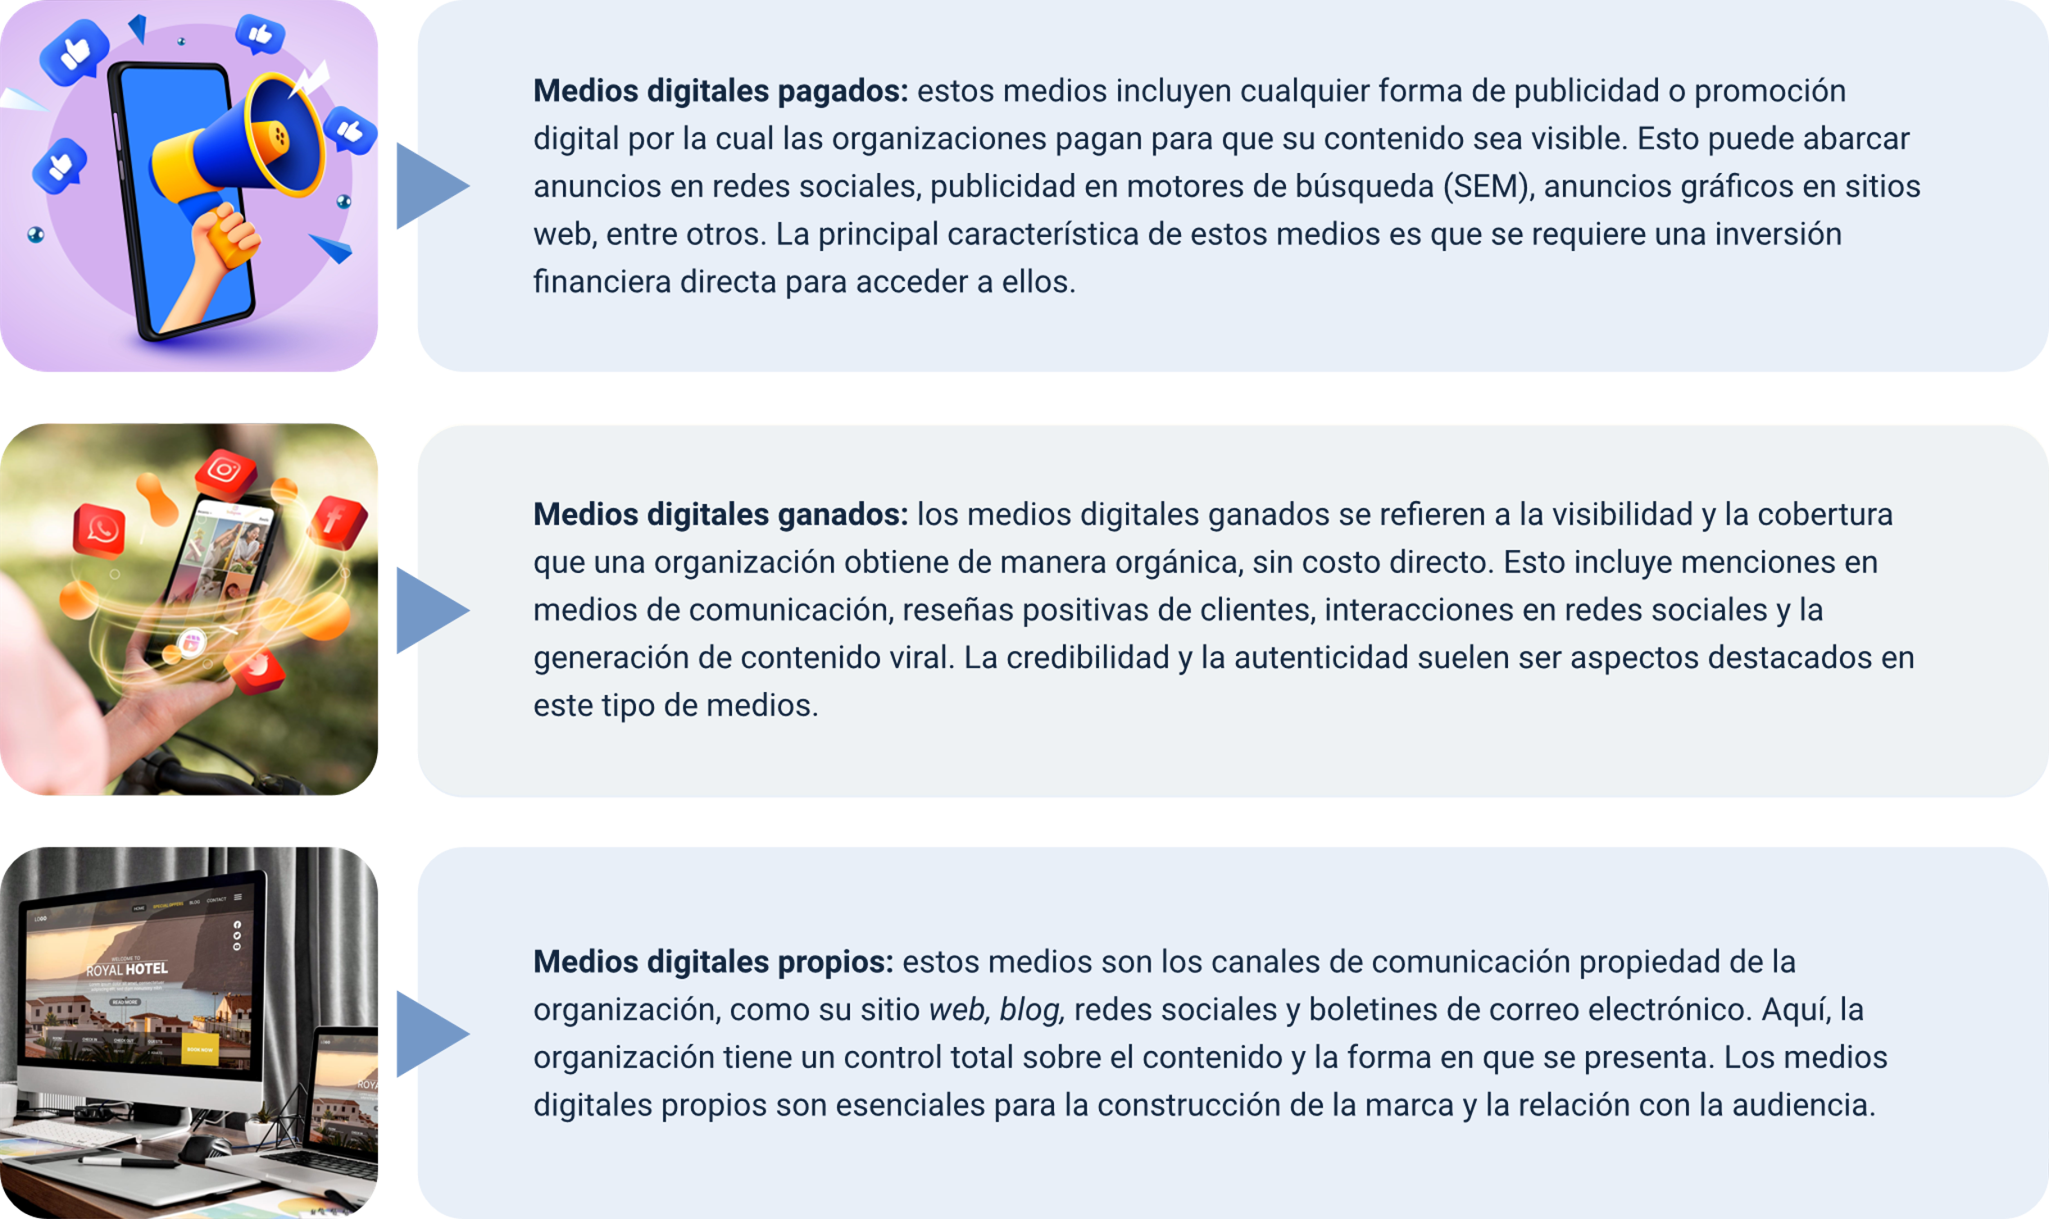

* **Medios digitales pagados:** estos medios incluyen cualquier forma de publicidad o promoción digital por la cual las organizaciones pagan para que su contenido sea visible. Esto puede abarcar anuncios en redes sociales, publicidad en motores de búsqueda (SEM), anuncios gráficos en sitios web, entre otros. La principal característica de estos medios es que se requiere una inversión financiera directa para acceder a ellos.
* **Medios digitales ganados:** los medios digitales ganados se refieren a la visibilidad y la cobertura que una organización obtiene de manera orgánica, sin costo directo. Esto incluye menciones en medios de comunicación, reseñas positivas de clientes, interacciones en redes sociales y la generación de contenido viral. La credibilidad y la autenticidad suelen ser aspectos destacados en este tipo de medios.
* **Medios digitales propios:** estos medios son los canales de comunicación propiedad de la organización, como su sitio “web”, “blog” redes sociales y boletines de correo electrónico Aquí la organización tiene un control total sobre el contenido y la forma en que se presenta Los medios digitales propios son esenciales para la construcción de la marca y la relación con la audiencia

Estos diferentes tipos de medios digitales se integran con el plan de medios, el cual hace parte de la planeación estratégica del “marketing” digital debido a que permite establecer los medios digitales que se emplearán para aplicar las estrategias de marketing. Al implementar un plan de medios, se deben establecer los objetivos, el público objetivo, las estrategias, definir los medios digitales, establecer el presupuesto, cronograma y los KPI.

En el siguiente video, se describe de forma detallada el concepto y los elementos que integran un plan de medios:

1. Plan de medios

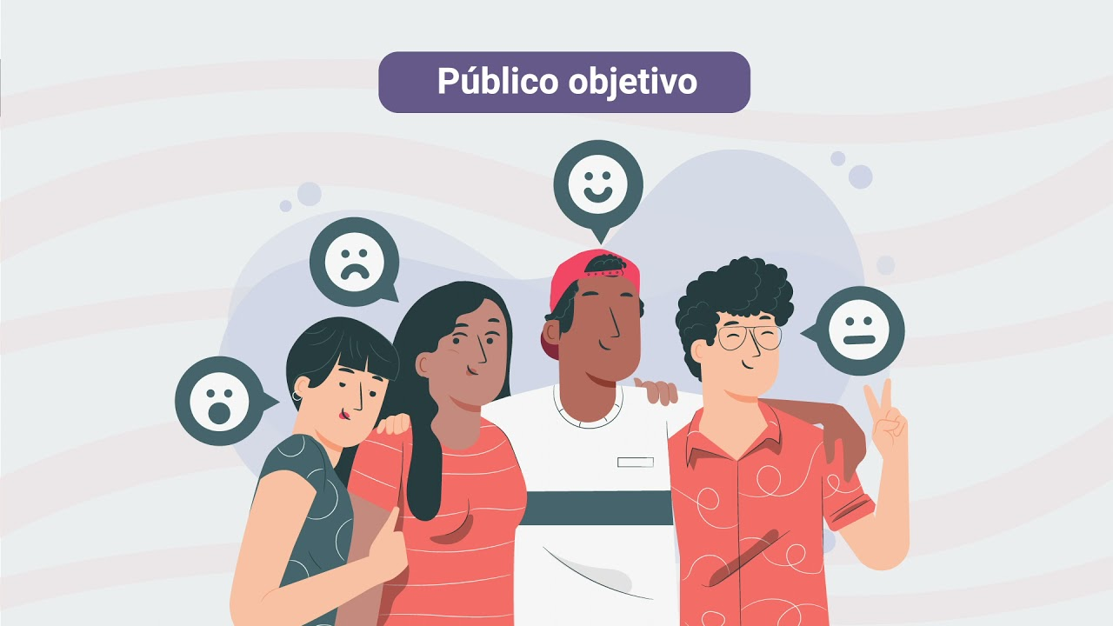

[**Enlace de reproducción del video**](https://youtu.be/I2GzCNQl02I)

|  |
| --- |
| **Síntesis del video: Plan de medios** |
| Es un derrotero que permite generar interacción entre una marca y su mercado objetivo, tiene una estructura única para el desarrollo coherente de la campaña publicitaria. Elemento básicos de un plan de medios: Objetivos: los objetivos de medios como ya se indicó en componentes anteriores son de dos tipos: Objetivos del mensajes: estos son cualitativos, se enfocan en lo que se quiere lograr en cuanto a comportamiento por parte del mercado objetivo, que quiero que haga, piense o siente el espectador una vez sea expuesto a la pieza gráfica; objetivos de medios: estos tiene un enfoque cualitativo y son los que determinan los indicadores de la campaña, deben tener cifras o porcentajes en relación con: Alcance: esta variable indica la cantidad de personas que se espera alcanzar con la campaña publicitaria a través de los medios, cada medio tiene su alcance particular, por lo que es necesario determinar este punto para cada uno; frecuencia: es decir la cantidad de veces que el mensaje va a salir al aire en un periodo determinado de tiempo, día, semana o incluso hora; intensidad: esta variable se enfoca en el tiempo que durará la campaña, que puede ser de un día, hasta varios meses, de acuerdo con la táctica implementada y la necesidad de la empresa.  Indicadores KPI (“Key Performance Indicator”), en español Indicadores de Gestión, estos indicadores están construidos a partir de métricas que permiten conocer el rendimiento de una estrategia determinada, para el caso del plan de medios, el enfoque d ellos indicadores puede estar en el incremento de las visitas de unos sitios, las ventas generadas para determinado producto en el tiempo de duración de la campaña o el posicionamiento de una marca después del desarrollo de la campaña.  **Público objetivo:** es un tema explorado en profundidad en componentes anteriores, el cual debe estar determinado en forma cuantitativa, para el plan de medios y de forma cualitativa para el desarrollo del mensaje y la segmentación en medios digitales como “Facebook ADS” o “Google ADS”.  **Selección de los medios:** los medios deben seleccionarse con base en las características del mercado objetivo, las características del producto y el presupuesto establecido para la campaña, por lo general los medios se seleccionan de forma jerárquica, es decir un medio principal, que es por el que la mayoría de miembros del mercado objetivo, van a ser impactados por el mensaje, y los medios secundarios que tienen como función principal, reforzar el mensaje y generar recordación de la campaña.  **Formatos:** están relacionados directamente con los medios, cada uno de ellos determina, la forma, duración y características de las piezas que serán expuestas.  **Programación:** este es un punto muy importante, de él depende en gran medida la efectividad de la campaña, la programación se determina a partir de la caracterización del mercado objetivo y de la habilidad del estratega de medios, para cada medio deben plantearse los días en que estará al aire la campaña, los impactos por día y las horas exactas de la exposición.  **Presupuesto:** el presupuesto debe determinarse a partir de dos variables; costos de pauta en medios y costos de producción, estos últimos deben incluir todos los pormenores para la realización e las piezas gráficas, como los modelos, diseñadores, editores, maquillistas, utilero, directores, impresiones, etc.  **Compra de la pauta:** en este punto un equipo de compres debe hacer la negociación con cada medio o hacer la compra de los espacios, en el caso de los medios digitales.  **Seguimiento:** este punto incluye la auditoria de cada uno de los impactos para que se realicen de acuerdo con el cronograma establecido.  **Cierre de campaña:** en este punto se evalúan los resultados con base en los indicadores de gestión. |

## Plataformas digitales

Con los nuevos medios de la información y la comunicación que han surgido gracias a la nueva era digital y tecnológica, se han desarrollado plataformas digitales, las cuales, a través de aplicaciones, “software” o programas, permiten la ejecución e interacción de diferentes actividades a través de la red o el “Internet”.

Estas plataformas digitales son de gran importancia en los planes estratégicos de la organización, debido a que permiten o soportan los planes de “marketing” digital y planes de comunicación, permitiendo así llegar, de una forma ágil y oportuna, al público objetivo, interactuar con ellos y resolver sus necesidades.

Las plataformas digitales, al permitir la ejecución de diversas actividades o tareas dentro de las organizaciones, también facilitan la comunicación con el público objetivo. Algunos de los beneficios de las plataformas digitales son:

* Interacción y trabajo en equipo.
* Ahorro de tiempo en la ejecución de actividades.
* Diversidad de plataformas.
* De fácil empleo.
* De bajo costo.
* Permite diseñar métricas para evaluar el desempeño.

Las plataformas digitales se pueden clasificar de acuerdo con su utilidad, como se muestra a continuación:

1. **Plataformas educativas:** permiten la experiencia de aprendizaje de forma remota; estas plataformas pueden ser empleadas para educación a distancia o virtual, como también de complemento para la educación presencial.
2. **Plataformas de comercio electrónico:** permiten la comercialización de productos y servicios de forma remota, desde diferentes espacios geográficos.
3. **Plataformas sociales:** son las plataformas que permiten la interacción social entre los usuarios a través de los medios digitales.
4. **Plataformas audiovisuales:** hacen referencia a las plataformas con contenido digital en video y audio.
5. **Plataformas de imágenes:** como su nombre lo indica, son plataformas que presentan contenido digital a través de imágenes.
6. **Plataformas bancarias:** es una forma en la cual las entidades financieras permiten a los usuarios acceder a sus productos y servicios en línea.
7. **Plataformas especializadas:** estas plataformas se centran en un público objetivo muy selecto o con algunas actividades específicas a realizar, como son las plataformas bursátiles.

# Promoción

Antes de explorar la importancia de la promoción en el ámbito del “marketing”, es esencial comprender su origen en el marketing tradicional y cómo ha evolucionado hacia el “marketing” digital.

El “marketing”, según la definición de Peiró (2019), se refiere al conjunto de actividades y estrategias que las organizaciones implementan con el propósito de crear y comunicar el valor de su marca. Este proceso busca la fidelización de los consumidores a través del estudio y análisis de sus necesidades y comportamientos, así como de las dinámicas del mercado en el que operan.

“Por otra parte, Luque y Lozano (2017) definen el marketing como un conjunto de actividades dirigidas a satisfacer las necesidades y deseos de los mercados objetivo, a cambio de un beneficio o utilidad para las empresas u organizaciones que lo aplican. Es innegable que el “marketing” desempeña un papel esencial en la consecución del éxito en los mercados contemporáneos. Luque y Lozano”.

En cuanto a los objetivos primordiales del “marketing”, estos incluyen:

**Figura 3.** Objetivos del “marketing”

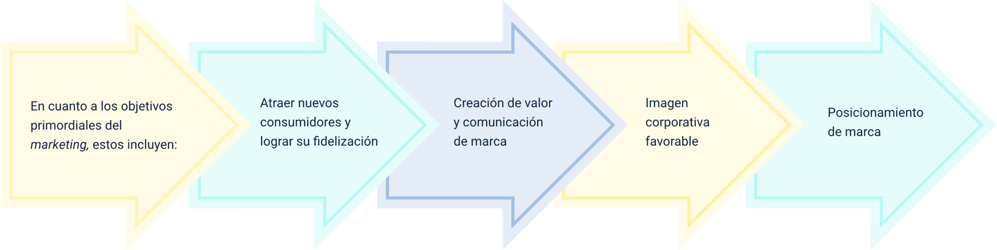

En cuanto a los objetivos primordiales del marketing, estos incluyen:

* Atraer nuevos consumidores y lograr su fidelización.
* Creación de valor y comunicación de marca.
* Imagen corporativa favorable.
* Posicionamiento de marca.

Las estrategias de “marketing” permiten lograr un beneficio mutuo, tanto para las organizaciones como para los consumidores. Es por ello que poseen características específicas que facilitan la obtención de estos beneficios. En la siguiente figura se destacan algunas de estas características clave:

**Figura 4.** Características del “marketing”

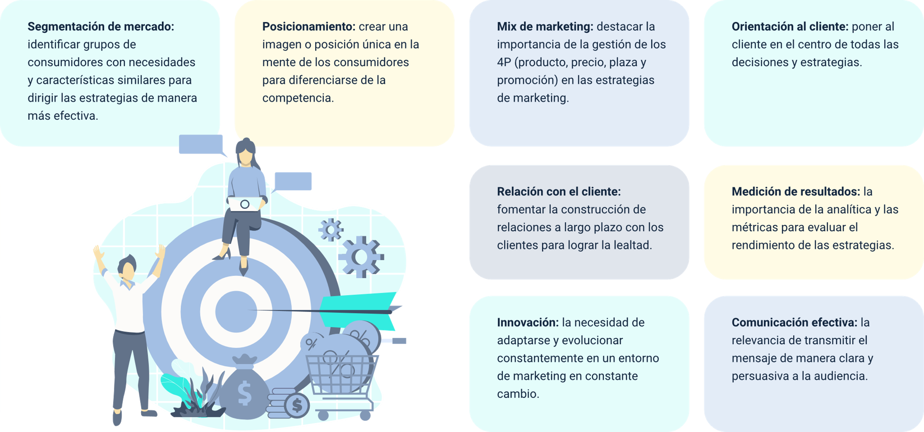

* **Segmentación de mercado:** identificar grupos de consumidores con necesidades y características similares para dirigir las estrategias de manera más efectiva.
* **Posicionamiento:** crear una Imagen o posición única en la mente de los consumidores para diferenciarse de la competencia.
* **Mix de marketing:** destacar la Importancia de la gestión de los 4P (producto, precio, plaza y promoción) en las estrategias de marketing.
* **Orientación al cliente:** poner al cliente en el centro de todas las decisiones y estrategias.
* **Relación con el cliente:** fomentar la construcción de relaciones a largo plazo con los clientes para lograr la lealtad.
* **Medición de resultados:** la importancia de la analítica y las métricas para evaluar el rendimiento de las estrategias.
* **Innovación:** la necesidad de adaptarse y evolucionar constantemente en un entorno de marketing en constante cambio.
* **Comunicación efectiva:** la relevancia de transmitir el mensaje de manera clara y persuasiva a la audiencia.

Estas características resaltan elementos fundamentales en las estrategias de “marketing” que benefician tanto a las organizaciones como a los consumidores. Se puede incluir estas u otras características que se consideren pertinentes en un esquema, y asegurarse de proporcionar ejemplos o explicaciones adicionales según sea necesario para respaldar cada punto.

De todas estas características, es importante destacar la importancia de la gestión de los 4P (producto, precio, plaza y promoción), como se muestra a continuación:

1. **Producto:** busca satisfacer una necesidad o expectativa; su diseño y atributos se elaboran de acuerdo con las exigencias de los consumidores.
2. **Precio:** se establece de acuerdo con los atributos del producto, así como con el estudio de mercado realizado por las organizaciones.
3. **Plaza:** se refiere al lugar donde podrán ser adquiridos los productos o los servicios; estos pueden ser físicos o digitales. Se debe realizar un correcto análisis de los canales de distribución.
4. **Promoción:** es creada como estrategia de “marketing” para estimular el consumo de productos o servicios por parte de los consumidores potenciales o actuales.

Es indispensable que las organizaciones, al adelantar estrategias de promoción, tengan en cuenta quién es la audiencia, quiénes son las personas o usuarios que van a recibir el mensaje a través de los diferentes medios de comunicación; por lo cual, puede indicarse que la audiencia también es una forma de segmentar el mercado.

La segmentación del mercado permite agrupar los clientes potenciales en grupos de acuerdo con su ubicación geográfica, la demografía (edad, sexo), el grupo socioeconómico (nivel de ingresos), según las características psicológicas y comportamentales (beneficio del comprador, intención de compra); por su parte, el nicho de mercado se encuentra inmerso en cada segmento del mercado, mediante grupos más reducidos.

Se pueden diferenciar distintos tipos de audiencia, como se muestra en la siguiente figura:

En cuanto a los objetivos primordiales del “marketing”, estos incluyen:

**Figura 5.** Tipos de audiencia

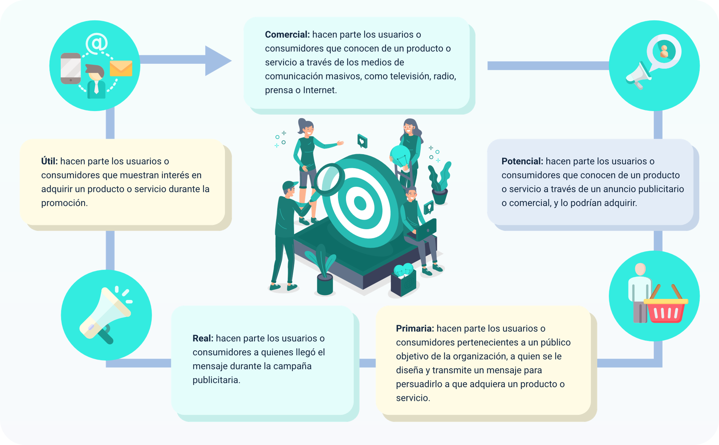

* **Comercial:** hacen parte los usuarios a consumidores que conocen de un producto o servicio a través de los medios de comunicación masivos, como televisión, radio, prensa o Internet.
* **Potencial:** hacen parte los usuarios o consumidores que conocen de un producto o servicio a través de un anuncio publicitario o comercial, y lo podrían adquirir.
* **Primaria:** hacen parte los usuarios consumidores pertenecientes a un público objetivo de la organización, a quien se le diseña y transmite un mensaje para persuadirlo a que adquiera un producto o servicio.
* **Real:** hacen parte los usuarios o consumidores a quieres llegó el mensaje durante la campaña publicitaria.
* **Útil:** hacen parte los usuarios o consumidores que muestren interés en adquirir un producto o servicio durante la promoción.

## Tipos de promoción

Cuando se aborda el tema de la promoción, es fundamental comprender que se emplean diversas estrategias o herramientas con el propósito de estimular el consumo de productos o servicios por parte de los consumidores potenciales o actuales. La promoción tiene como objetivo primordial informar, persuadir y crear una recordación efectiva entre la audiencia. Entre las principales estrategias de promoción se encuentran las siguientes:

* **Publicada:** permite dar a conocer un producto, servicio o marca a través de la divulgación o difusión de un mensaje; también es creada para informar, persuadir, estimular y crear recordación entre los consumidores.
* **“Merchandising”:** es una estrategia de promoción que busca congregar a los consumidores para dar a conocer un producto, servicio o marca, y lograr que ellos los adquieran; dentro de estas estrategias, se encuentran las degustaciones, obsequios, exhibiciones, sorteos, entre otras.
* **Fuerza de ventas:** emplea el recurso humano para la comercialización y venta de productos o servicios. Un representante de ventas se comunica directamente con los consumidores para informarles sobre los productos o servicios, responder preguntas y persuadirlos para que tomen una decisión de compra. Es altamente efectiva en la venta de productos de alto valor o complejidad.
* **Relaciones públicas:** esta estrategia se centra en crear y mantener una imagen positiva de la marca a través de la gestión de eventos, noticias, relaciones con medios y participación en actividades benéficas. Su objetivo es construir una reputación sólida y ganarse la confianza del público.
* **“Marketing” directo:** implica el envío de mensajes de marketing personalizados a través de correo directo, correo electrónico, llamadas telefónicas o mensajes de texto a los consumidores interesados. Su objetivo es establecer una comunicación directa y fomentar una respuesta inmediata.

Cada una de estas estrategias de promoción tiene sus propias ventajas y aplicaciones, y su elección depende de los objetivos de “marketing”, el público objetivo y el presupuesto de la empresa.

1. Piezas publicitarias y material de promoción

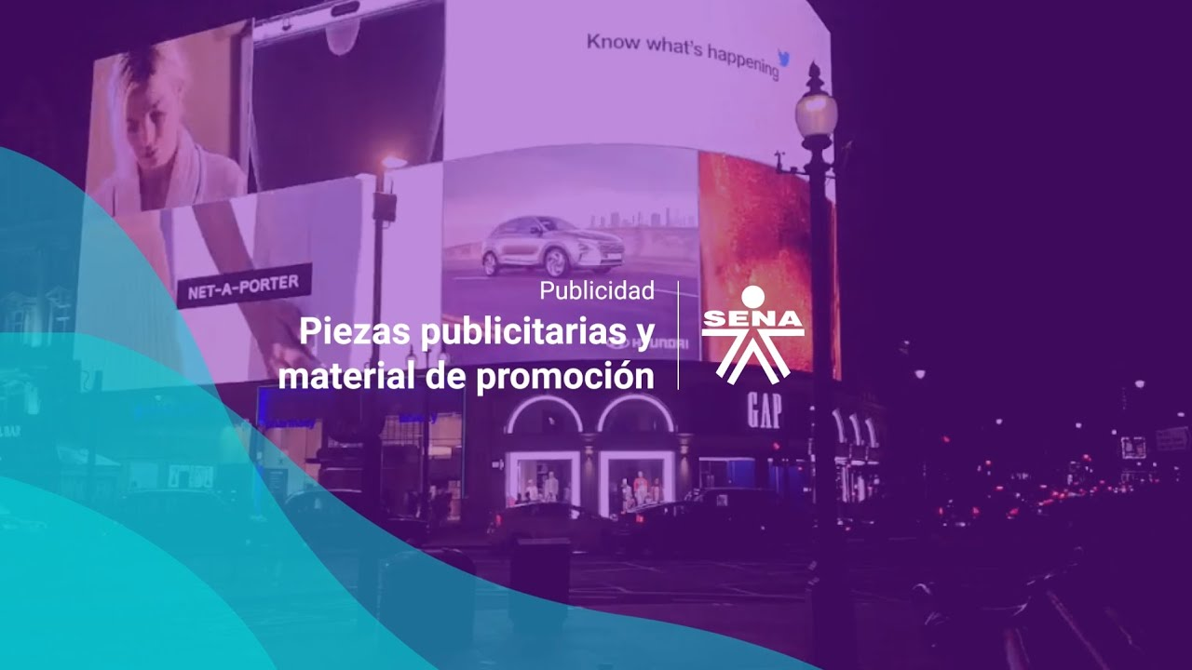

[**Enlace de reproducción del video**](https://youtu.be/RGG-OLsce8c)

|  |
| --- |
| **Síntesis del video: Piezas publicitarias y material de promoción** |
| Se entiende como la adaptación de un mensaje a un espacio, tiempo, formato y circunstancia, apoyados con el diseño gráfico, la creatividad y el color, construimos piezas que ayudan a promover el desarrollo de sus ventas, con estas piezas se mantienen activados los sentidos de los negocios, a promocionar y dar a conocer estrategias de mercadeo con cliente: las piezas publicitarias tradicionales más conocidas son: 1. Anuncio de prensa: la forma en que una empresa da a conocer sus productos por medio de imágenes o letras en un diario o periódico deben ser llamativos, preferiblemente grandes, para que visualmente llamen la atención del cliente. 2. Comerciales de televisión: llamado también anuncio que se pauta en un medio electrónico, en este caso el televisor para ser visto; su tiempo de salida al aire es de segundos, para promocionar el producto o servicio. 3. Cuña radial: anuncios auditivos con una duración de máximo treinta segundos para promocionar los productos o servicios de una empresa. 4. “Banner”: es una pieza de publicidad que se emplea para dar anuncios de productos y servicios en la web, son llamativos y pueden incluir sonido. 5, Publicidad exterior. Conocidos como las vallas, mogadores, rompe tráficos, pantallas “led” y avisos luminosos que se ubican en lugares públicos o donde hay mayor tráfico de personas. 6. Material promocional POP: material impreso que se utiliza para la imagen y publicidad corporativa de la empresa. Por lo general lo entregan como obsequios para los clientes, como lo son maletines, gorras, camisetas, llaveros, lapiceros entre otros. |

## Importancia de la promoción y su diferencia con el concepto de publicidad

La promoción en el contexto del “marketing” se refiere a la actividad de comunicar y promover los productos, servicios o marcas de una organización con el objetivo de influir en la decisión de compra de los consumidores. Esta estrategia tiene como propósito informar, persuadir y recordar a la audiencia sobre los beneficios de los productos o servicios que se ofrecen. La promoción se integra en el conjunto de actividades conocido como el "mix de marketing" o "marketing mix", junto con otros elementos como el producto, el precio y la distribución.

La promoción incluye una variedad de herramientas y tácticas que las organizaciones utilizan para lograr sus objetivos de “marketing”. Estas herramientas pueden ser tanto de marketing tradicional como de “marketing” digital, y abarcan los siguientes aspectos:

**Figura 6.** Aspectos de la promoción

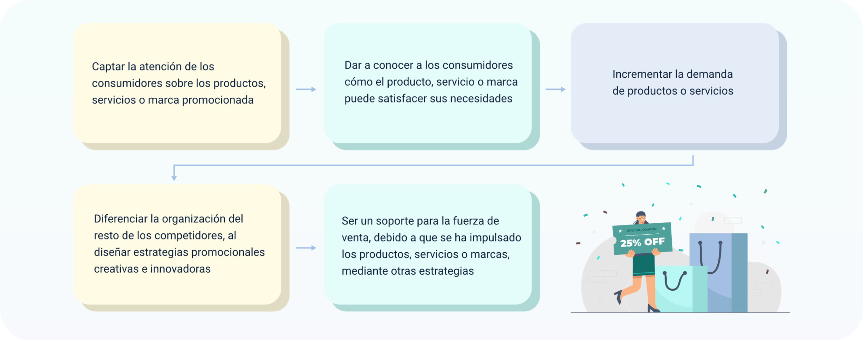

* Captar la atención de los consumidores sobre los productos, servicios o marca promocionada.
* Dar a conocer a los consumidores cómo el producto, servicio o marca puede satisfacer sus necesidades.
* Incrementar la demanda de productos o servicios.
* Diferenciar la organización del resto de los competidores, al diseñar estrategias promocionales creativas e innovadoras.
* Ser un soporte para la fuerza de venta, debido a que se ha impulsado los productos, servicios o marcas, mediante otras estrategias.

Es esencial reconocer que la promoción debe ser una parte integral de los planes estratégicos de “marketing” de las organizaciones. Sin embargo, es importante aclarar que la promoción y la publicidad son conceptos diferentes, aunque relacionados.

La publicidad se enfoca en estimular el consumo de productos o servicios por parte de los consumidores, ya sean potenciales o actuales. Su objetivo principal es aumentar el conocimiento de la marca y persuadir a la audiencia para que considere la compra de un producto o servicio en particular.

Por otro lado, la promoción es una estrategia de marketing más amplia que busca informar, persuadir y crear una recordación efectiva entre la audiencia. Aunque la publicidad es una de las herramientas utilizadas en la promoción, no se limita a ella. La promoción incluye una variedad de tácticas que van más allá de la publicidad, como la venta personal, la promoción de ventas, las relaciones públicas, el marketing directo y más.

A continuación, se destacan algunas de las diferencias clave entre la promoción y la publicidad, subrayando que la publicidad es una parte de las estrategias de promoción:

**Tabla 1.** Diferencias entre promoción y publicidad

|  |  |  |
| --- | --- | --- |
| DIFERENCIAS | PROMOCIÓN | PUBLICIDAD |
| Tiempo | Corto plazo. | Mediano y largo plazo. |
| Objetivos | Concretos y evaluables. | Informar, persuadir y recordar. |
| Interés | Respuesta con inmediatez. | Crear posicionamiento de imagen. |
| Atractivo | Se centra en lo racional. | Se centra en lo emocional. |
| Valor | Tangible. | Emocional. |

En resumen, la promoción y la publicidad son conceptos relacionados pero diferentes en su alcance y enfoque. La publicidad es una de las herramientas que se utilizan en la estrategia más amplia de promoción, que busca influir en el comportamiento del consumidor de manera integral.

# Producción de contenido para medios digitales

La producción o creación de contenido a través de los diferentes medios digitales es una parte esencial de las estrategias de “marketing” digital. En este proceso, se genera un mensaje utilizando diversos formatos que se eligen en función de los objetivos de la campaña y la audiencia a la que se dirige.

Estos formatos pueden incluir textos, audios, videos, imágenes, animaciones y otros elementos que el entorno digital ofrece para ser creados, difundidos y promocionados a través de diversos canales digitales. El propósito fundamental de la producción de contenido es atraer la atención de la audiencia, generar ventas y construir valor y reconocimiento de marca.

A continuación, se detalla el proceso de creación de contenido en el contexto del “marketing” digital:

1. **Planeación:** en esta etapa, se realiza el diseño del plan de medios y la creación de su contenido, un análisis situacional de la organización y del entorno, se establecen los objetivos para el plan, se identifica el “buyer” persona, se crea y diseña el mensaje, se eligen los canales o medios digitales a emplear, se elabora el presupuesto, calendario y cronogramas, así como los KPI.
2. **Desarrollo:** es la etapa de elaboración, construcción e implementación del plan de contenido; todo lo pertinente al boceto del mensaje, la adaptación o los canales o medios digitales empleados.
3. **Distribución:** consiste en la divulgación del contenido digital en las diferentes plataformas o medios digitales elegidos en la planeación, de acuerdo con la audiencia o “buyer” persona, y se realiza de acuerdo con el calendario establecido.
4. **Análisis:** en esta etapa, se miden y evalúan los resultados de acuerdo con los KPI establecidos en el plan de medios, lo cual permite establecer si se lograron los objetivos o se deben crear planes de mejora.

En efecto, existen diversos formatos de contenido que permiten dar usabilidad a las herramientas más funcionales según la campaña de “marketing” digital que se desea gestionar. A continuación, se describen algunos de los formatos más comunes utilizados en el desarrollo de proyectos de “marketing” digital:

1. **Imágenes:** son contenido creativo a través de imágenes, postales o fotografías; en muchas ocasiones, acompañan la publicación, también los blogs, videos, infografías y diversos contenidos publicados en los canales digitales.
2. **Textos:** son contenidos escritos, los cuales permiten informar y comunicar a la audiencia la información que se está gestionando, según la campaña diseñada. Algunos de estos mensajes podrán generar interacción y otros solo son de tipo informativo, como también pueden tener alguna interacción.
3. **Animaciones:** consiste en dar vida o realidad mediante movimientos y sensaciones a figuras o personajes creados, los cuales transmiten información, un mensaje o una historia.
4. **Videos:** son una de las estrategias de “marketing” de contenido que ayudan a posicionar de manera más rápida un producto, servicio o marca. El contenido audiovisual es empleado para realizar publicidad, pero también en tutoriales, entrevistas, historias, retos, entre otros; puede integrar diferentes contenidos digitales, como los “Blogs” o las “Newsletters”.
5. **Infografías:** el principal objetivo de las infografías es informar de una forma creativa; están creadas principalmente por imágenes y gráficos llamativos, y poco texto explicativo; deben ser creadas para transmitir información a los consumidores de una forma didáctica. Permiten que los sitios “web” sean atractivos. Las infografías se comparten en diferentes sitios, como las redes sociales; cuyo resultado es un aumento de tráfico en la página “web”.
6. **“E-book”:** sin lugar a dudas, una de las industrias que se ha debido transformar con la nueva era digital ha sido las editoriales, por lo cual empiezan a publicar libros en formatos digitales. Los libros digitales son más elaborados y extensos que los posts en los “blogs”; también permiten que se descarguen en formatos establecidos; este contenido puede ser pago o gratuito, todo dependerá de la estrategia de “marketing”.
7. **“Whitepapers”:** es un término anglosajón, “libro en blanco”, el cual es un documento digital que explica un tema de interés o da solución a alguna necesidad.
8. **Podcasts:** permiten transmitir contenido digital mediante audios que son cargados a plataformas especializadas, como “Spotify”, “SoundCloud”, “Google Podcasts”, entre otras; por lo general, tratan de temas específicos, como salud, estilo de vida, cultura, historia, entrevistas, educación, noticias.
9. “Webinar”: son contenido digital creado con la finalidad de captar suscriptores o leads a través de un tema específico de interés, como lo es la educación, cocina, historias, noticias, entre otros, mediante videos. Algunos pueden ser online y otros pregrabados, todo dependerá de la estrategia creada.

Cada formato de contenido tiene su propio propósito y ventajas, y la elección depende de los objetivos de la campaña y la preferencia de la audiencia. En muchas estrategias de marketing digital, se combina una variedad de formatos para mantener la diversidad y el compromiso de la audiencia.

# La parrilla de contenido

La implementación de una estrategia de “marketing” digital acompañada de una estrategia de contenido en medios digitales requiere una herramienta esencial: la parrilla de contenido. Esta herramienta permite organizar visualmente el plan de contenido o las campañas publicitarias de manera eficiente.

Las parrillas de contenido son fundamentales para organizar y controlar las publicaciones en los diferentes medios digitales. Proporcionan una visión clara de lo que se divulgará, el tipo de contenido a publicar, los canales digitales a utilizar y los tiempos y frecuencias de las publicaciones, todo ello organizado en un calendario.

La implementación de parrillas de contenido aporta eficiencia y eficacia a la estrategia de “marketing” digital. Al hacerlo, se logra un mejor posicionamiento, se reducen los errores y se mantiene un control efectivo de los eventos y fechas relevantes.

Es importante destacar que, antes de profundizar en los conceptos de la parrilla de contenido, sus tipos y usos, es necesario comprender las campañas publicitarias como estrategias del “marketing” digital. Estas campañas tienen como objetivo promocionar un producto, servicio o marca a través de los canales digitales, como sitios web, correo electrónico, redes sociales y otros medios en línea.

Una campaña publicitaria es una estrategia de marketing que tiene como objetivo promocionar un producto, servicio o marca a través de medios de comunicación y canales publicitarios. Estas campañas están diseñadas para atraer la atención de la audiencia, persuadir a los consumidores y lograr objetivos específicos de “marketing”.

La dinamización de una campaña publicitaria implica el proceso de llevar a cabo y gestionar la campaña de manera efectiva para lograr los objetivos establecidos. Esto puede involucrar una serie de pasos, que incluyen:

* **Definición de objetivos:** identificar claramente los resultados que se desean lograr con la campaña, ya sea aumentar las ventas, mejorar el conocimiento de la marca, generar leads, etc.
* **Segmentación de audiencia:** identificar y comprender al público objetivo para adaptar el mensaje y los canales de comunicación de acuerdo con sus necesidades y preferencias.
* **Desarrollo de mensajes y creatividad:** crear mensajes y contenido publicitario creativo que resuene con la audiencia y transmita el valor del producto o servicio.
* **Selección de canales y medios:** determinar los canales y medios a utilizar para llegar a la audiencia, que pueden incluir anuncios en línea, publicidad en redes sociales, correo electrónico, televisión, radio, medios impresos, entre otros.
* **Planificación de presupuesto y tiempo:** establecer un presupuesto para la campaña y un calendario que indique cuándo se llevarán a cabo las actividades promocionales.
* **Ejecución de la campaña:** implementar la campaña publicitaria de acuerdo con el plan, lo que puede incluir la creación de anuncios, el lanzamiento de campañas en redes sociales, la distribución de correos electrónicos y otros esfuerzos promocionales.
* **Seguimiento y medición:** evaluar el rendimiento de la campaña a través de métricas clave, como tasas de clics, tasas de conversión, alcance y retorno de la inversión (ROI). A partir de estos datos, se pueden realizar ajustes necesarios.
* **Optimización:** basándose en los resultados y el análisis de datos, se realizan mejoras en la campaña para aumentar su eficacia. Esto puede incluir la revisión y ajuste de mensajes, la reorientación de anuncios y la redistribución de presupuesto.
* **Informe de resultados:** se crea un informe final que resume los resultados de la campaña y la efectividad en la consecución de los objetivos. Esto proporciona una visión clara de lo que funcionó y lo que no, y puede guiar las estrategias futuras.

La dinamización exitosa de una campaña publicitaria implica una combinación de creatividad, planificación estratégica y análisis de datos para asegurarse de que se cumplan los objetivos de marketing establecidos. Cada campaña puede variar en función de su enfoque, pero estos son los pasos generales para gestionar una campaña publicitaria de manera efectiva.

Dando continuidad al tema de las campañas, se pueden identificar tres acciones propias sobre las mismas, dentro de las cuales se encuentran:

**Figura 7.** Acciones propias de la campaña publicitaria

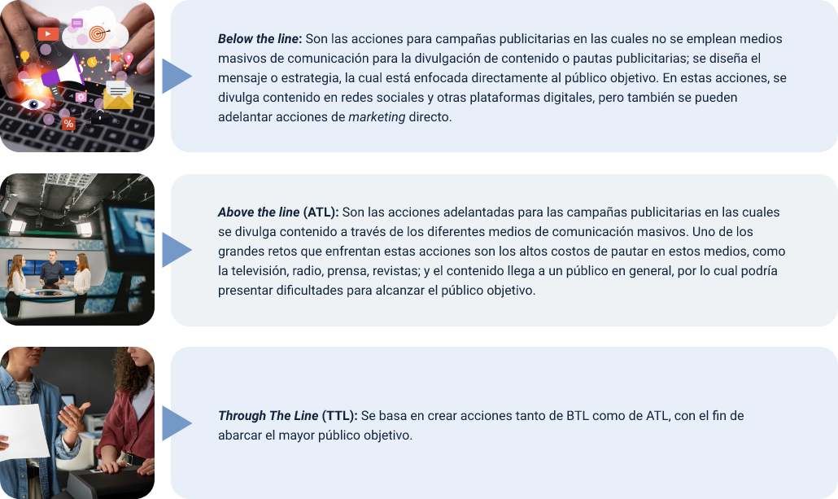

* **“Below the line”:** Son las acciones para campañas publicitarias en las cuales no se emplean medios masivos de comunicación para la divulgación de contenido o pautas publicitarias; se diseña el mensaje o estrategia, la cual está enfocada directamente al público objetivo. En estas acciones, se divulga contenido en redes sociales y otras plataformas digitales, pero también se pueden adelantar acciones de marketing directo.
* **“Above the line” (ATL):** Son las acciones adelantadas para las campañas publicitarias en las cuales se divulga contenido a través de los diferentes medios de comunicación masivos. Uno de los grandes retos que enfrentan estas acciones son los altos costos de pautar en estos medios, como la televisión, radio, prensa, revistas; y el contenido llega a un público en general, por lo cual podría presentar dificultades para alcanzar el público objetivo.
* **“Through The Line” (TTL):** Se basa en crear acciones tanto de BTL como de ATL, con el fin de abarcar el mayor público objetivo.

## Tipos y usos de la parrilla de contenidos

Las parrillas de contenido digital varían en función de la estrategia que se pretende implementar y sus objetivos específicos. A continuación, se describen diferentes tipos y usos de parrillas de contenido:

1. **Parrillas de contenido para publicidad:** en estas parrillas, se encuentra la publicidad a pautar, el día en el que se pautará, la franja de horario y el canal.
2. **Parrillas de diseño:** en estas parrillas, se encuentran los diseños de la publicidad a realizar, el día en el que se deben elaborar, y el equipo de trabajo responsable.
3. **Parrillas de planes de contenidos:** en estas parrillas, se encuentran los planes de contenido, con cada una de sus actividades y las fechas en las cuales se deben ejecutar.
4. **Parrillas de contenido corporativo:** se planea la divulgación de contenido referente a la organización o corporación, por lo cual se centran en destacar la misión, visión, valores corporativos, cultura organizacional y sus emblemas; dentro de la ambientación o diseño de los mensajes a divulgar, se emplean los símbolos, logos, colores característicos de la organización.
5. **Parrillas de comerciales en redes sociales:** creación o divulgación de productos o servicios a ser comercializados en redes sociales, con el objetivo de incentivar el consumo; es muy útil en los lanzamientos, como también las ofertas de descuentos.
6. **Parrillas de soporte u orientación:** buscan dar orientación o soporte a los consumidores de productos o servicios, por ejemplo, horarios de servicio, medios donde se brinda soporte técnico, instrucciones de uso, comunicados a la opinión pública, entre otras.
7. **Parrilla de “tips”, tutoriales o consejos:** se brindan “tips”, tutoriales o consejos, de acuerdo con los intereses del público objetivo segmentado.
8. **Parrilla informativa:** se encuentra relacionada con toda la información o noticias relevantes respecto a los productos, servicios o marcas.
9. **Parrilla de emociones o sentimientos:** permite crear conexión con la audiencia a través de los sentimientos, como también a través de la motivación.
10. **Parrilla de eventos:** orienta a la audiencia respecto a los eventos a adelantar, los cuales deben permitir informar sobre el evento antes, durante y después.

Cada tipo de parrilla de contenido se adapta a las necesidades específicas de la estrategia de “marketing” digital y los canales utilizados. La elección del tipo de parrilla dependerá de los objetivos de la campaña y los tipos de contenido que se planifiquen producir y promocionar.

## Cronograma de trabajo, calendarios y aplicabilidad de la parrilla de contenidos

La implementación de una parrilla de contenido como herramienta de trabajo en la ejecución de un plan de medios o contenido digital requiere una planificación detallada, un cronograma de trabajo y un calendario. Aquí se explica el proceso de creación y aplicabilidad de una parrilla de contenidos:

**Cronograma de trabajo**

1. **Identificación de objetivos**

Lo primero es identificar los objetivos que se desean alcanzar con la parrilla de contenidos. Estos objetivos pueden incluir aumentar la visibilidad de la marca, mejorar la interacción con la audiencia, aumentar las conversiones o alcanzar otras metas específicas.

1. **Conformación de equipos**

Determine quiénes estarán involucrados en la creación y gestión de la parrilla de contenidos. Esto puede incluir redactores, diseñadores, especialistas en redes sociales, gerentes de proyectos, entre otros.

1. **Asignación de responsabilidades**

Cada miembro del equipo debe tener tareas y responsabilidades claras. Esto incluye la creación de contenido, la gestión de publicaciones, la promoción en redes sociales, el seguimiento y análisis de resultados, entre otros.

1. **Calendario de trabajo**

Establezca un calendario de trabajo que refleje las fechas clave para la creación, revisión y publicación del contenido. Esto puede incluir fechas de inicio y finalización para cada tarea.

**Construcción del calendario**

* **Estrategia y coordinación:** coordinar las estrategias y actividades que se llevarán a cabo en la campaña o plan de contenido. Establezca los objetivos específicos para cada actividad y determine el tiempo de ejecución necesario.
* **Cronograma de actividades:** utilice el cronograma de actividades del plan de medios o contenido como guía para construir el calendario de trabajo. Asegúrese de incluir todas las actividades, desde la creación de contenido hasta la promoción y el seguimiento.
* **Asignación de responsables:** asigne a los miembros del equipo las actividades que les corresponden de acuerdo con el calendario. Cada miembro debe saber qué se espera de ellos y cuándo deben completar sus tareas.
* **Socialización:** realice una reunión de socialización con todo el equipo para asegurarse de que todos comprendan el calendario y las responsabilidades. Aclara cualquier duda y asegúrate de que todos estén alineados con los objetivos y plazos.

La parrilla de contenidos y el calendario de trabajo son herramientas esenciales para la ejecución exitosa de un plan de contenido digital. Siguiendo una secuencia que comienza con la definición de objetivos claros, la identificación del público objetivo, la elección de los canales digitales, la programación precisa de fechas y horas de publicación, y finalmente, la creación de contenido relevante y atractivo, se asegura la coherencia y la organización en todo el proceso. Estas herramientas permiten un seguimiento efectivo y la capacidad de realizar ajustes en tiempo real para lograr los objetivos establecidos y mantener la audiencia comprometida, como se muestra a continuación de forma resumida:

**Figura 8.** Secuencia para la ejecución de una parrilla de contenidos



1. Objetivo del plan de medios.
2. Público objetivo.
3. Medio o canal digital.
4. Fecha y hora de publicación.
5. Creación de contenido digital.

# La edición

La edición desempeña un papel fundamental en cualquier campaña publicitaria digital, ya que se encarga de preparar todos los elementos esenciales para la publicidad, como mensajes, imágenes, textos, audios y otros recursos, con el fin de dar vida a la propuesta creativa que surge desde el boceto inicial. Aunque el término "edición" solía asociarse principalmente con la producción de libros, revistas o periódicos, los avances tecnológicos han trasladado este proceso a los medios digitales, donde también se realiza de manera digital.

La edición digital se aplica no solo a textos, sino también a imágenes, audios, videos y, en algunos casos, a la realidad virtual. Para llevar a cabo estas ediciones, se requiere hardware y software especializados que sean capaces de manejar los diferentes formatos digitales utilizados. Por ejemplo, para imágenes digitales, se utilizan formatos como GIF, JPEG y PNG, mientras que, para audios y videos, se emplean formatos como mp3, mp4 y wav. En el ámbito de la realidad virtual, se trabaja con formatos 3D para crear experiencias inmersivas.

Los proyectos de edición digital pueden clasificarse de acuerdo con el tipo de contenido que se maneja y su origen, lo que permite adaptar la estrategia de edición a las necesidades específicas de cada campaña publicitaria digital, como se muestra en la siguiente figura:

**Figura 9.** Tipos de proyectos de edición digital

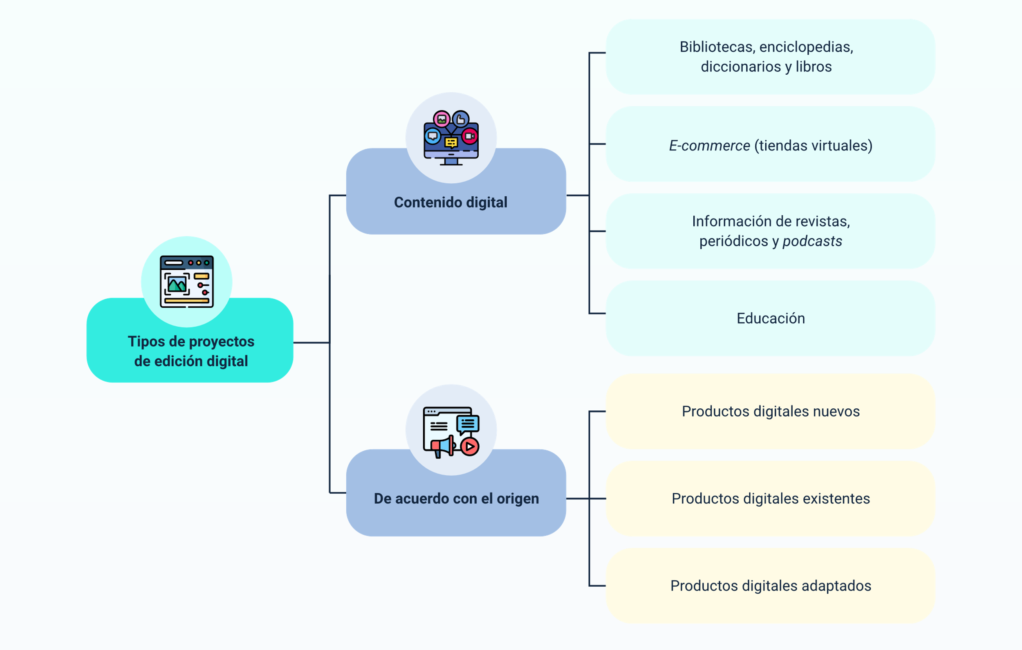

**Tipos de proyectos de edición digital**

* **Contenido digital**
* Bibliotecas, enciclopedias, diccionarios y libros.
* E-commerce (tlendas virtuales).
* Información de revistas, periódicos y podcasts.
* Educación.
* **De acuerdo con el origen**
* Productos digitales nuevos.
* Productos digitales existentes.
* Productos digitales adaptados.

## Técnicas y procedimiento de la edición

La creación de contenidos digitales requiere un equipo de trabajo capacitado y herramientas adecuadas para llevar a cabo las técnicas y procedimientos necesarios. El proceso comienza con la generación de ideas y la planificación del contenido, identificando palabras clave relevantes que contribuyan al posicionamiento del contenido en los medios digitales, especialmente en los motores de búsqueda. El conocimiento de las tendencias y eventos relacionados con el tema es esencial.

En cuanto a las técnicas, es fundamental que el equipo de trabajo diseñe el mensaje de manera innovadora y creativa. Cuando se utiliza información de fuentes externas, es importante personalizarla para evitar duplicidad de contenido y reconocer al autor original. La estructura y la diagramación del contenido son aspectos esenciales, y el título debe ser atractivo y creativo.

Se debe prestar especial atención a la gramática, la ortografía y el uso adecuado de los términos para garantizar una comunicación efectiva. Además, se pueden incorporar herramientas que faciliten estas tareas, como software de gestión de contenido SEO, plataformas de búsqueda de palabras clave, software de creación y edición de contenido, herramientas antiplagio, correctores de ortografía y otras.

Estas técnicas y procedimientos de edición son esenciales para crear contenido digital de alta calidad que atraiga a la audiencia, mejore el posicionamiento en línea y cumpla los objetivos de marketing digital de la organización. A continuación, se detallan algunas de las técnicas y pasos clave para la edición:

**Figura 10.** Técnicas y pasos clave para la edición

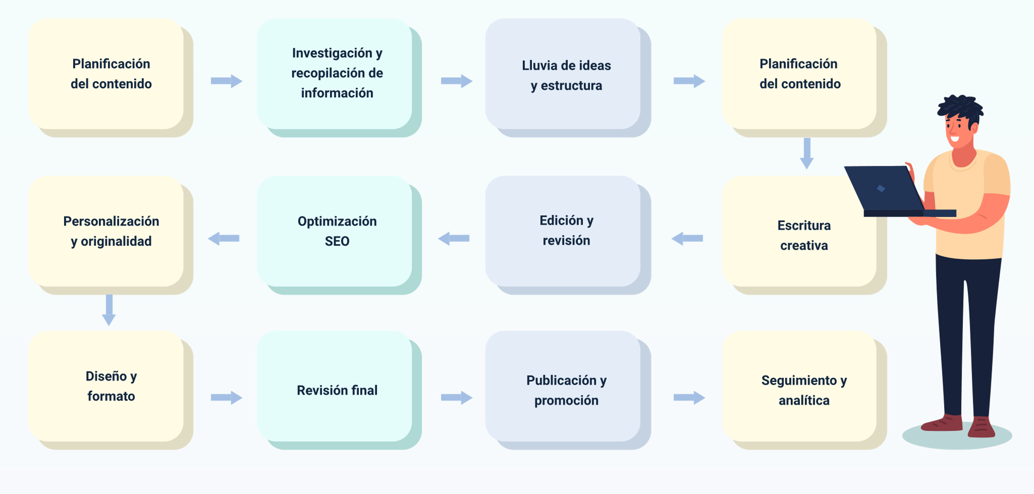

* Planificación del contenido.
* Investigación y recopilación de información.
* Lluvia de ideas y estructura.
* Planificación del contenido.
* Escritura creativa.
* Edición y revisión.
* Optimización SEO.
* Personalización y originalidad.
* Diseño y formato.
* Revisión final.
* Publicación y promoción.
* Seguimiento y analítica.

## Los protocolos de la edición

Los protocolos de edición de contenido digital son un conjunto de reglas y pautas que aseguran la calidad y coherencia en la creación de material para su difusión en medios digitales. Estos protocolos abarcan aspectos como el estilo y tono de comunicación, el uso de palabras clave, la estructura del contenido, las referencias a fuentes externas, el formato de escritura, la revisión y corrección, los derechos de autor, la distribución y promoción del contenido, la evaluación de su rendimiento y la adaptación a diversos medios digitales. Al seguir estos protocolos, las organizaciones garantizan que el contenido cumpla con sus objetivos y resuene con la audiencia de manera efectiva y consistente.

Los protocolos para edición de contenidos digitales deben considerar los siguientes parámetros:

**Figura 11.** Técnicas y pasos clave para la edición

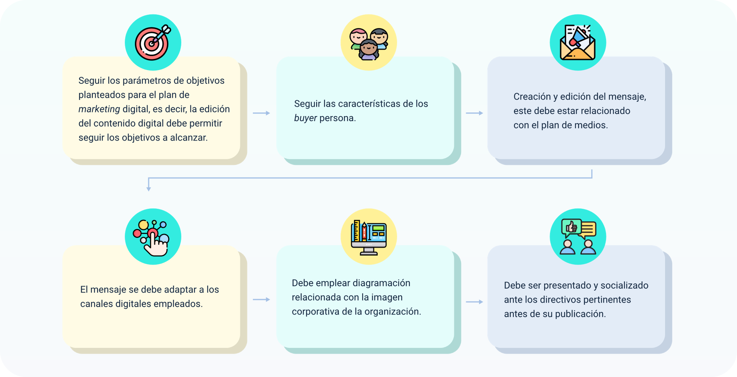

* Seguir los parámetros de objetivos planteados para el plan de marketing digital, es decir, la edición del contenido digital debe permitir seguir los objetivos a alcanzar.
* Seguir las características de los “buyer” persona.
* Creación y edición del mensaje, este debe estar relacionado con el plan de medios.
* El mensaje se debe adaptar a los canales digitales empleados.
* Debe emplear diagramación relacionada con la imagen corporativa de la organización.
* Debe ser presentado y socializado ante los directivos pertinentes antes de su publicación.

Además de estos parámetros de edición, también se encuentran los que la organización o el equipo de marketing crean pertinentes, con la finalidad de lograr los objetivos planteados, de una forma eficiente, eficaz y exitosa.

## La corrección de errores: concepto y procedimiento

La corrección de errores en la creación de contenido digital es un proceso crítico que tiene como objetivo identificar y rectificar posibles imperfecciones, inexactitudes o fallas en el material antes de su difusión en los medios digitales. Este procedimiento es esencial para mantener la calidad y la credibilidad del contenido, asegurando que sea claro, coherente y esté libre de errores gramaticales, ortográficos, semánticos y de formato. El profesional de corrección, como parte del equipo de “marketing”, lleva a cabo una revisión integral para verificar que el contenido cumpla con los estándares de la marca y se alinee con los objetivos de comunicación. Esto incluye la revisión de la estructura, la claridad, la concordancia y la consistencia del contenido. Cualquier error identificado se corrige para garantizar que el material esté en su mejor forma antes de su publicación en los medios digitales. Este proceso es esencial para mantener una imagen de marca positiva y brindar una experiencia de usuario de alta calidad.

# “Storytelling”

El “storytelling” es una estrategia de comunicación que va más allá de simplemente contar una historia. Adopta técnicas que permiten transmitir mensajes de manera efectiva y cautivadora, convirtiendo la narración en un verdadero arte. Esta estrategia se basa en la creación de contenido digital único que permite al público objetivo identificarse con la historia y experimentar emociones. El “storytelling” se utiliza en una variedad de contextos y puede tomar diferentes formas, como:

* **“Storytelling” de ficción:** narran una historia de ficción, donde todos los hechos, acontecimientos, personajes son irreales, pero la historia que se narra conecta o se identifica con el “buyer” persona.
* **“Storytelling” histórico:** narra hechos reales del pasado, estos deben transmitir un mensaje que conecta con la audiencia, debido a que transmite un episodio o época que marcó sus vidas, como también puede relatar la evolución de una marca o un producto.
* **“Storytelling” de valor:** transmite un relato de sucesos cotidianos, ya sea de los consumidores o de las organizaciones.
* **“Storytelling” de consumo:** en el relato o la historia, el producto o el servicio es el elemento más relevante, es decir, es el protagonista de la historia. Sin embargo, esta historia no se debe reflejar como publicitaria, a menos que el consumidor tenga una experiencia o despierte alguna emoción.
* **“Storytelling” de personal:** busca narrar o relatar una historia de la vida real o personal, que logre inspirar al público objetivo y permita crear una conexión con este suceso o historia de vida.

Los “storytelling” pueden encontrarse en diferentes formatos, como son escritos, audios como los podcasts, hablados como los de los oradores, o en video. Recuerde que el “storytelling” debe ser una historia que venda. Como mejor ejemplo está la compañía Coca-Cola, con su promoción “COCA-COLA Emoticons”, los cuales utilizan “storytelling” de consumo.

## La narrativa transmedia

La narrativa transmedia es de gran importancia en la creación de contenidos digitales, debido a que es uno de los soportes o herramientas fundamentales en la creación de “storytelling” o en la forma en la cual se pueden contar historias que creen conexión con la audiencia, las cuales son divulgadas en los diferentes medios o plataformas digitales.

Con la implementación de la narrativa transmedia, se busca transmitir un mensaje que permita crear comunidades virtuales que fortalezcan la creación de marca, o que estas comunidades tengan sentido de pertenencia por la misma. La estrategia o implementación de la narrativa transmedia es contar una historia o “storytelling”, en diferentes plataformas o medios digitales, en los cuales los consumidores o la audiencia hagan parte de la creación de la historia y su divulgación; por lo cual, se habla de que permite la creación de comunidades virtuales.

Dentro de los principios de la narrativa transmedia, se encuentran:

**Figura 12.** Principios de la narrativa transmedia

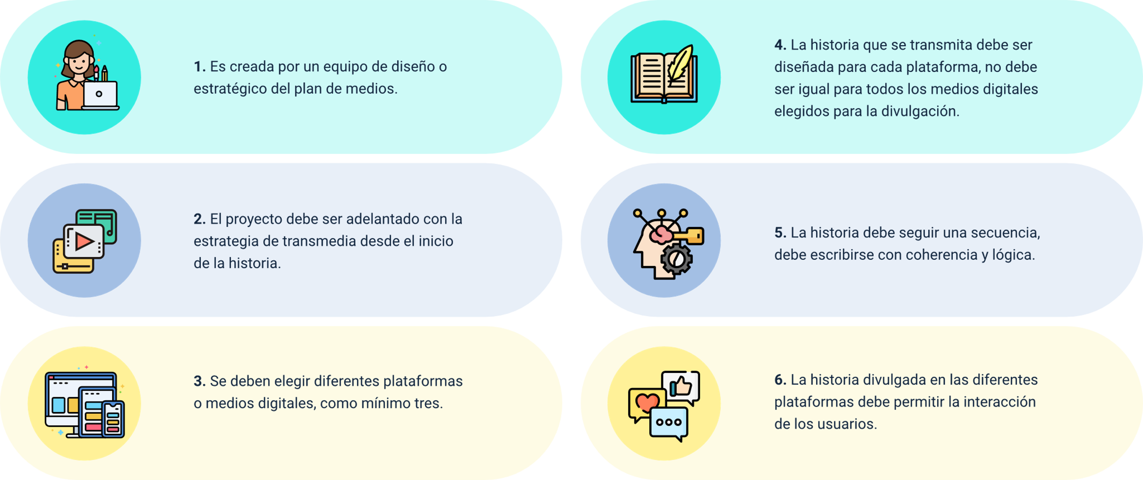

1. Es creada por un equipo de diseño o estratégico del plan de medios.
2. El proyecto debe ser adelantado con la estrategia de transmedia desde el inicio de la 3. Se deben elegir diferentes plataformas o medios digitales, como mínimo tres.
3. historia.
4. La historia que se transmita debe ser diseñada para cada plataforma, no debe ser igual para todos los medios digitales elegidos para la divulgación.
5. La historia debe seguir una secuencia, debe escribirse con coherencia y lógica.
6. La historia divulgada en las diferentes plataformas debe permitir la interacción de los usuarios.

## Protocolos

Los protocolos para la creación de un “storytelling” a través de la implementación de la narrativa transmedia implican diversas fases. Estas fases se ilustran en el caso de la marca "Lego", que ejemplifica el proceso de narrativa transmedia en la publicidad. A continuación, se resumen estas fases en el contexto de la marca "Lego":

**Tabla 2.** Ejemplo de narrativa transmedia

| **FASE** | **DESCRIPCIÓN** | **IMAGEN** |
| --- | --- | --- |
| **Historia** | Elección de la historia central del “storytelling”*,* la cual debe ser elegida de acuerdo con la audiencia y los medios o plataformas digitales a emplear. En el caso de la marca Lego, empresa dedicada a la producción de juguetes, crea su historia con base en unos personajes construidos con bloques, historias de aventuras o adaptadas, como Lego Batman y Lego Ninjago. | **HONG KONG,MARCH 1: lego mini characters  which are isolated on white in hong kong on 1 March 2015. Lego minifigure are the successful line in Lego products** |
| **Universo Lego** | Crear un universo a partir de la historia que se ha elegido, es decir, se debe crear cada detalle de la historia, tiempo, lugar, personajes, escenas, siendo indispensable que este universo sea transmitido a la audiencia de manera paulatina. Por ejemplo, con el universo creado a partir de los personajes diseñados para la marca Lego, este permite la creación de diferentes universos, como se ve en cada película que se ha producido; sin embargo, no solo se han creado películas, también se ha creado “storytelling” para juegos. | **Lego Batman** |
| **Medios digitales Lego** | Una vez elegida la historia y el universo, se deben seleccionar los medios digitales y los formatos en los cuales se presentará. Siguiendo con la estrategia de la marca Lego, se evidencia que emplea formatos como videos, audios, animación, en los cuales emplea plataformas digitales para juegos, *podcasts* y películas. | **Imagen decorativa.** |

# “Hashtag”

Los “hashtags” son una parte integral de las estrategias de contenido digital, utilizados para referenciar y compartir contenido en redes sociales como “Facebook”, “Instagram”, “TikTok” y “X” a través de palabras clave. Su objetivo es ampliar la audiencia del contenido digital al permitir que los consumidores encuentren y accedan al material etiquetado con un “hashtag” específico. Los hashtags funcionan como etiquetas para el contenido, lo que significa que cuando un consumidor utiliza una de estas palabras clave, puede descubrir y acceder a contenido relacionado con ese “hashtag”. Además, los “hashtags” permiten que el contenido digital se agrupe en categorías según las palabras clave asignadas, lo que facilita la organización y la búsqueda de temas específicos.

## Simbología

El “hashtag” se caracteriza por llevar el símbolo “#” antes de cada palabra clave, el cual se encuentra parametrizado dentro de las diferentes redes sociales para que sea reconocido como una etiqueta, la cual ya se clasifica dentro de un grupo o categorías.

El término hashtag y la simbología “#” se emplean inicialmente en la red social “Twitter”, con la funcionalidad de etiquetar palabras claves de acuerdo con temas de interés o que se encuentran relacionados; estrategia que emigró posteriormente a redes sociales como Instagram y “TikTok”.

Para emplear los hashtags dentro de los contenidos digitales, se deben emplear palabras específicas, no muy largas; si el hashtag hace parte de dos palabras, se debe procurar escribirlas juntas, por ejemplo, “#photooftheday”, y no “#photoo #of #the #day”. Los hashtags deben estar relacionados con el contenido a divulgar y es indispensable el uso adecuado de la ortografía.

## Importancia y alcance

Los “hashtags” son una herramienta muy poderosa al momento de implementar estrategias en la divulgación del contenido digital, debido a que permiten el alcance de un mayor número de audiencia; otros elementos relevantes y de importancia al momento de implementar hashtags dentro de los contenidos digitales son:

**Figura 13.** Beneficios de implementar hashtags dentro de los contenidos digitales

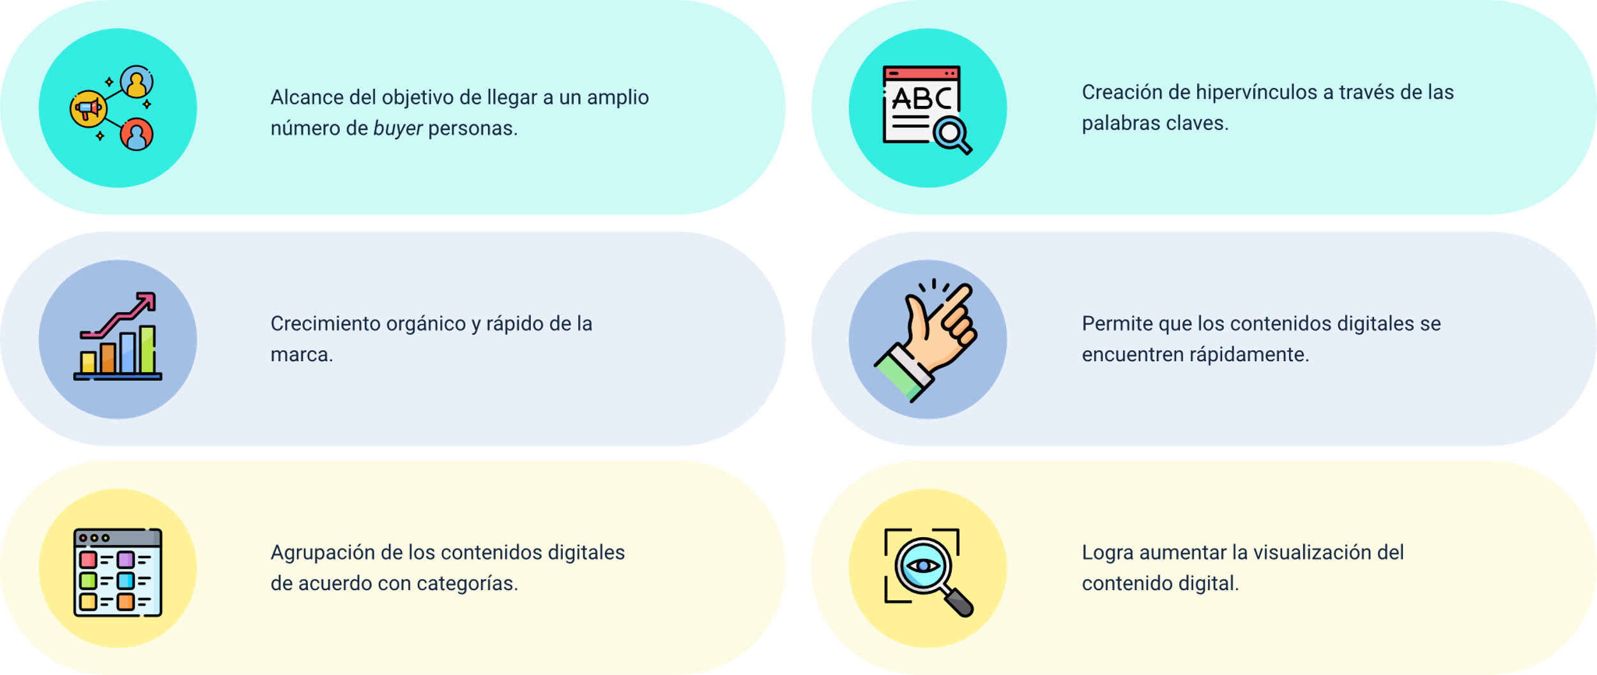

* Alcance del objetivo de llegar a un amplio número de “buyer” personas.
* Creación de hipervínculos a través de las palabras claves.
* Crecimiento orgánico y rápido de la marca.
* Permite que los contenidos digitales se encuentren rápidamente.
* Agrupación de los contenidos digitales de acuerdo con categorías.
* Logra aumentar la visualización del contenido digital.

El seguimiento de las tendencias de los “hashtags” es fundamental para una estrategia efectiva en redes sociales. Existen varias herramientas y plataformas que ayudan a identificar las tendencias de los “hashtags”, lo que permite a los profesionales de “marketing” y creadores de contenido mantenerse al día y aprovechar temas populares.

Síntesis

El componente formativo de Gestión de contenido digital se enfoca en la planificación, creación, distribución y administración de contenido en medios digitales, con el objetivo de comunicar efectivamente, llegar a la audiencia adecuada y lograr los objetivos de una organización. Esto incluye la producción de contenido en diversos formatos, como texto, imágenes, videos y audio, así como la implementación de estrategias de marketing digital, el uso de medios digitales y el seguimiento de métricas para evaluar el desempeño. La gestión de contenido digital es esencial en un mundo cada vez más digitalizado y competitivo, ya que permite a las organizaciones destacarse, interactuar con su audiencia y mantener una presencia relevante en línea .

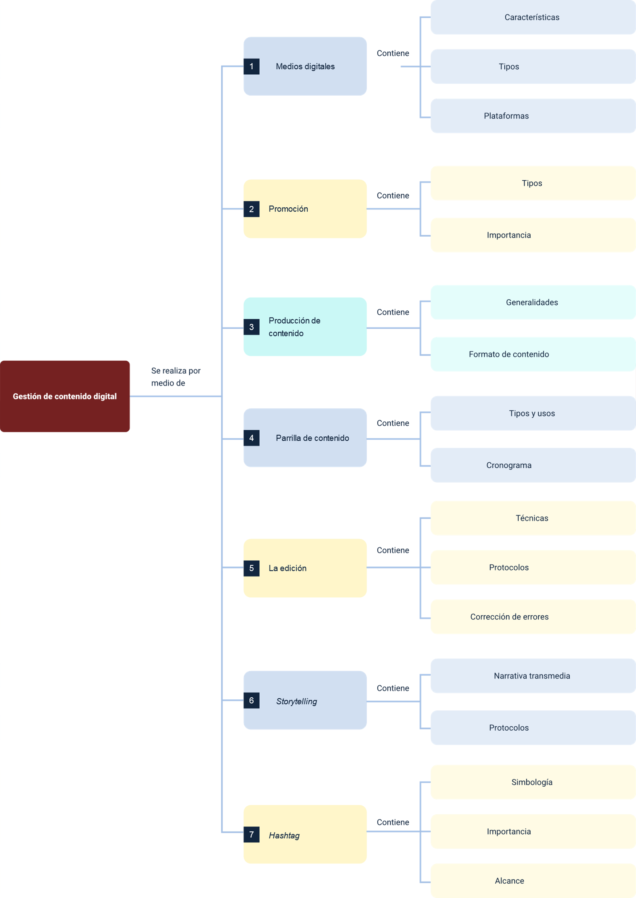

Material complementario

|  |  |  |  |
| --- | --- | --- | --- |
| **Tema** | **Referencia APA del Material** | **Tipo de material**  **(Video, capítulo de libro, artículo, otro)** | **Enlace del Recurso o**  **Archivo del documento o material** |
| 1*.* “Insights” y medios digitales. | Rodríguez- Caro, O., Montoya-Restrepo, L. y Montoya-Restrepo, I. (2022). Reconocimiento del valor “Storytelling” y la Co-creación en la construcción de microsegmentos a través de la Estrategia de “Marketing” Digital. *I+D Revista de Investigaciones,17*(2), p. 1-17. | Documento en línea | <https://udi.edu.co/revistainvestigaciones/index.php/ID/article/view/337/438> |
| 2. “Influencers”, “storytelling” y emociones: “marketing” digital en el sector de las marcas de moda y el lujo. | Velasco, A. (2021). “Influencers”, “storytelling” y emociones: “marketing” digital en el sector de las marcas de moda y el lujo. *Vivat Academia*, (154). <https://doi.org/10.15178/va.2021.154.e1321> | Documento en línea | <https://www.vivatacademia.net/index.php/vivat/article/view/1321> |
| 3. Navegando en las aguas digitales. | Shum, Y. (2019). “Marketing” *digital. Navegando en aguas digitales*. Ediciones de la U. | Libro Digital | <https://books.google.com.pe/books?id=RiwaEAAAQBAJ&printsec=frontcover&hl=es#v=onepage&q&f=false> |
| 4. Comercio digital internacional. | Martínez, J. y Rojas, F. (2017). *Comercio Digital Internacional*. Paraninfo. | Libro Digital | <https://books.google.com.co/books?hl=es&lr=&id=oDZuDwAAQBAJ&oi=fnd&pg=PA1&dq=Mart%C3%ADnez,+J.+Et+Al+(2017).+Comercio+Digital+Internacional.+Paraninfo+Ed,+Madrid.&ots=4QRdSb9dQb&sig=cg_nvsnH6uBaAmqG5e8SPkNuFvg#v=onepage&q=Mart%C3%ADnez%2C%20J.%20Et%20Al%20(2017).%20Comercio%20Digital%20Internacional.%20Paraninfo%20Ed%2C%20Madrid.&f=false> |

Glosario

**Comunidad “online”:** conjunto de personas con presencia en medios digitales y redes sociales que comparten y dialogan en el entorno 2.0, generalmente, en torno a una marca o temática.

**Infografía:** es una imagen que, con un conjunto de gráficos y textos, conforman un esquema visual que transmite, de forma rápida e intuitiva, conceptos e información.

**KPI:** son las siglas de “key performance indicator”; son indicadores y herramientas de medición de los cuales se obtiene información útil del nivel de rendimiento de una campaña o estrategia de social media “marketing”.

**“Marketing” de contenidos:** son estrategias de “marketing” enfocadas en ofrecer contenidos útiles y de ayuda a los usuarios, principalmente, a través del “blog” y del social media “marketing”.

**Redes Sociales:** comunidad de personas que se forma en Internet.

**Sitio web:** conjunto de páginas web.

**“Storytelling”:** técnica de marketing cuyo objetivo es conectar y vincular al usuario directamente con el contenido contado en forma de historia gráfica o audiovisual.

**“Webinars”:** también llamados “webminars”, son eventos o conferencias que tienen lugar en el medio online. Es una muy buena estrategia para enganchar nuevos seguidores en las redes sociales.

Referencias bibliográficas

Adán, P., Arancibia, R., López, A., Ramírez, J. Sospedra, R. y Valladares, Á. (2017). B2S Business to Social. Marketing digital para empresas y personas. Alfaomega.

Caldera, J. y Rodríguez, G. (2021). La narrativa transmedia en la publicidad: el caso de “LEGO”. Ámbitos Revista Internacional De Comunicación, (51), p. 45–59. <https://doi.org/10.12795/Ambitos.2021.i51.03>

Ecosistema de Recursos Educativos SENA. (2022). Piezas gráficas [Video]. YouTube. <https://www.youtube.com/watch?v=O7Ak6T34zro>

Ecosistema de Recursos Educativos SENA. (2021). Plan de medios [Video]. YouTube. <https://www.youtube.com/watch?v=I2GzCNQl02I>

Ecosistema de Recursos Educativos SENA. (2021). Piezas publicitarias, material de promoción [Video]. YouTube. <https://youtu.be/RGG-OLsce8c>

Lehnhoff, G. (2020). Manual de storytelling para comunicar el desarrollo. USAID y LAC Reads. <https://lacreads.org/sites/default/files/documents/manual_de_storytelling_para_el_desarrollo_validado_gl_pb>.

Martínez, J. y Rojas, F. (2017). Comercio Digital Internacional. Paraninfo.

Peiró, R. (2019). Marketing digital. Economipedia. <https://economipedia.com/definiciones/marketing-digital.html>

Rodríguez-Caro, O., Montoya-Restrepo, L. y Montoya-Restrepo, I. (2022). Reconocimiento del valor “Storytelling” y la Co-creación en la construcción de microsegmentos a través de la Estrategia de Marketing Digital. I+D Revista de Investigaciones,17(2), p. 1-17. <https://udi.edu.co/revistainvestigaciones/index.php/ID/article/view/337/438>

Segura, M. (2009), Plataformas educativas y redes docentes. Los desafíos de las TIC para el cambio educativo, p. 95-110.

Shum, Y. (2019). “Marketing” digital. Navegando en aguas digitales. Ediciones de la U.

Viteri, F., Herrera, L. y Bazurto, A. (2017). Las Tendencias del Marketing: Cuáles son y definiciones. Recimundo Revista Científica de la Investigación y el Conocimiento, 1(5), p. 974-988. <https://doi.org/10.26820/recimundo/1.5.2017.974-988>

Créditos

|  |  |  |
| --- | --- | --- |
| Nombre | Cargo | Regional y Centro de Formación |
| **Claudia Patricia Aristizabal** | Responsable del equipo | Dirección General |
| **Norma Constanza Morales Cruz** | Responsable de línea de producción | Regional Tolima - Centro de Comercio y Servicios |
| **María Alejandra Tovar Bernal** | Experta Temática | Regional Tolima - Centro de Industria y la Información |
| **Adriana López** | Diseñadora Instruccional | Regional Distrito Capital - Centro de Gestión Industrial |
| **Álix Cecilia Chinchilla Rueda** | Asesora Metodológica | Regional Distrito Capital - Centro de Diseño y Metrología |
| **Rafael Neftalí Lizcano Reyes** | Asesor Pedagógico | Regional Santander - Centro Industrial del Diseño y la Manufactura |
| **Darío González** | Corrector de Estilo | egional Distrito Capital. Centro de Diseño y Metrología |
| **Juan Gilberto Giraldo Cortes** | Diseñador Instruccional | Regional Tolima – Centro de Comercio y Servicios |
| **Viviana Esperanza Herrera Quiñonez** | Asesora Metodológica | Regional Tolima – Centro de Comercio y Servicios |
| **Luis Fernando Botero Mendoza** | Diseñador Web | Regional Tolima – Centro de Comercio y Servicios |
| **Veimar Celis Meléndez** | Desarrollador Fullstack | Regional Tolima – Centro de Comercio y Servicios |
| **Gilberto Junior Rodríguez Rodríguez** | Storyboard e Ilustración | Regional Tolima – Centro de Comercio y Servicios |
| **Maria Alejandra Vera Briceño** | Animador y Producción audiovisual | Regional Tolima – Centro de Comercio y Servicios |
| **Nelson Iván Vera Briceño** | Animador y Producción audiovisual | Regional Tolima – Centro de Comercio y Servicios |
| **Oleg Litvin** | Animador y Producción audiovisual | Regional Tolima – Centro de Comercio y Servicios |
| **Veimar Celis Meléndez** | Actividad Didáctica | Regional Tolima – Centro de Comercio y Servicios |
| **Javier Mauricio Oviedo** | Validación y vinculación en plataforma LMS | Regional Tolima – Centro de Comercio y Servicios |
| **Gilberto Naranjo Farfán** | Validación de contenidos accesibles | Regional Tolima – Centro de Comercio y Servicios |